Nom: Hooke

Nom au complet: Robert Hooke 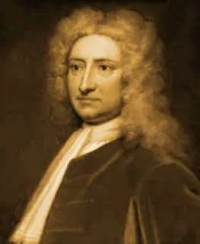

Nationalité: Anglais 

Période de temps: 1635 à 1703

Découverte: la cellule